莆田市2015年初中毕业（升学）考试试卷
物 理 试 题
（满分：100分；考试时间：90分钟）

一、单项选择题（每小题2分，共30分）
1．下列各能源中，属于可再生能源的是
A．煤 B．石油 C．天然气 D．风能
2．通常情况下，下列学习用品属于导体的是
A．塑料直尺 B．橡皮擦 C．铅笔芯 D．硬纸板
3．以下估测与实际情况相符的是
A．课桌的高度约为80cm B．一个中学生的体重约为50N
C．中考期间考场周围的噪声约为90dB D．人心脏正常跳动一次的时间约为5s
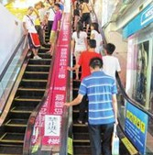
4．如图，站在运行中的自动扶梯上的顾客，觉得自己是静止的，他选择的参照物是
A．地面 B．扶梯
C．墙壁 D．天花板
5．看电视时，调节音量是为了改变声音的
A．音调 B．响度
C．音色 D．频率

6．夏天，饮料罐在冰箱中被冷冻后，取出擦干净，放置一会儿，其外表面仍会变湿，所发生的物态变化是
A．熔化 B．汽化 C．液化 D．凝华
7．下列工具在使用时属于费力杠杆的是
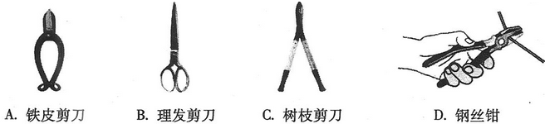
8．下列措施中不属于节约用电的是
A．电视机不用时切断电源 B．离开教室随手关灯
C．夏天用空调时把温度调得很低 D．用节能灯代替白炽灯
9．在自行车的设计和使用中，为了减小摩擦的是
A．给车轴加润滑油 B．车把套上制作了花纹
C．刹车时用力捏闸柄 D．轮胎的表面做得凹凸不平
10．能用光的直线传播知识解释的现象是
A．水中倒影 B．雨后彩虹 C．形影不离 D．海市蜃楼
11．下列四种光学仪器中，与人的眼球成像原理相同的是
A．照相机 B．投影仪 C．放大镜 D．显微镜

12．炎热的夏天，小玥与家人到湄洲岛度假，她站在沙滩上脚感到烫，而当她站在海水中时脚却感到凉，这主要是因为水和沙子具有不同的
A．热量 B．热值 C．内能 D．比热容
13．要使一根镍铬合金线接入电路的电阻变大，可采用的方法是
A．增大导线两端的电压 B．减小导线中的电流
C．将导线拉长后接入电路 D．将导线对折后接入电路
14．下图中，与发电机工作原理相同的实验是
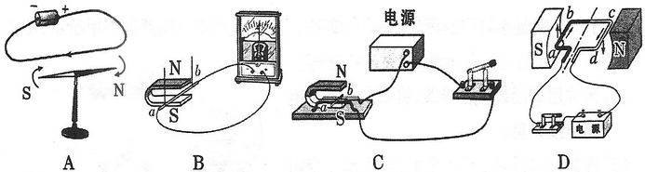
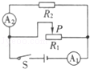
15．如图所示的电路中，电源电压保持不变。闭合开关S，当滑动变阻器的滑片P向左移动时，电流表A₁和A₂示数的变化情况分别是
A．变小、变小 B．变大、变大
C．变大、不变 D．变小、不变

二、填空、作图题（每空1分，作图2分，共16分）
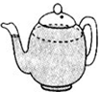
16．从岸上看清澈池塘的深度比实际的要 （填“深”或“浅”），这是由于光的 造成的，所以我们不能贸然独自下水，以免发生溺水事故。
17．如图，茶壶的壶身与壶嘴组成 。泡茶时，人们能闻到茶 叶的芳香，这是属于 现象。
18．小瑄常用手给奶奶搓背和用热水给奶奶泡脚，都能使奶奶的身体感到暖和。搓背是通过 ________的方式改变内能的，泡脚是通过 的方式改变内能的。
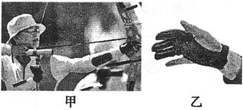
19．莆田是国家级射箭训练基地，2015年3月份全国射箭冠军赛在我市举行。如图甲，拉满的弓将箭射出，是弓的 能转化为箭的 能。手在拉弦的同时感到弦也在拉手，这是由于物体间力的作用是 的。如图乙，运动员拉弦的手要戴上“护指”，这是通过增大手的受力面积来 （填“增大”或“减小”）弦对手的压强．
20．电炉丝热得发红，而跟它串联的导线却几乎不发热，这是因为通过它们的电流 （填“相等”或“不相等”），而导线的电阻比电炉丝的电阻 （填“小”或“大”） 得多。
21．如图是一种“闯红灯违规证据抓拍模拟器”的工作原理图，光控开关接收到红光时会自动闭合，压敏电阻受到压力时其阻值会变小。当红灯亮后，且车辆压到压敏电阻上时，电磁铁的磁性因电路中电流的改变而变 （填“强”或“弱”），吸引衔铁与触点 （填“1”或“2”）接触，电控照相机工作，拍摄违规车辆。
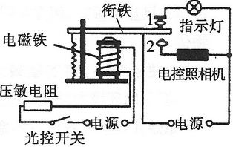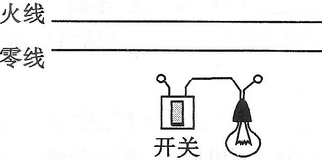
第21题图
第22题图

22．请将图中的电灯和控制电灯的开关正确接入家庭电路中。

三、简答题（共4分）
23．如图，用力打击一摞棋子中间的一个，该棋子飞出而上面的棋子却落在下方的棋子上。请用物理知识解释这个现象。
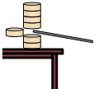
四、实验探究题（共30分）
24．（4分）小希用如图所示电路来探究串联电路的电压特点。
（1）在拆接电路时，开关必须 。
（2）实验中最好选择规格 （填“相同”或“不同”）的小灯泡。
（3）用电压表分别测出A与B、B与C、A与C两点间的电压为U_{AB}、U_{BC}、U_{AC}。经过多次实验，得到的数据记录在下表中。分析实验数据，你可得到串联电路的电压特点是 （用公式表示）。
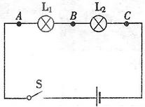
实验次数 | U_{AB}/V | U_{BC}/V | U_{AC}/V
1 | 0.8 | 2.2 | 3.0
2 | 1.0 | 2.0 | 3.0
3 | 1.2 | 1.8 | 3.0

（4）小希进行多次实验的主要目的是 （填序号）
① 寻找普遍规律 ② 减小实验误差
25．（5分）如图是“探究平面镜成像特点”的实验装置。透明玻璃板竖立在直尺上方，且底边与直尺相互垂直，两支相同的蜡烛A、B竖立在玻璃板两侧的直尺上，以蜡烛A为成像物体。
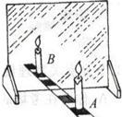
（1）为了便于观察，该实验最好在 （填“较亮”或“较暗”）的环境中进行，且应在 （填“A”或“B”）侧观察蜡烛A经玻璃板所成的像。
（2）点燃蜡烛A，小心地移动蜡烛B，当看到蜡烛B与蜡烛A的像完全重合时，表面像与物的大小 。这时，若把蜡烛B换成一光屏，则光屏上 （填“能”或“不能”）承接到蜡烛A的像，这说明平面镜成的是 （填“实”或“虚”）像。
26．（6分）在“探究水的沸腾”实验中。
（1）安装实验器材时应按照 （填“自上而下”或“自下而上”）的顺序进行。
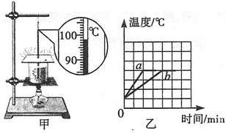
（2）水沸腾时，准确测量的温度计示数如图甲所示，则水的沸点为 ℃，当时的大气压 （填“高于”、“等于”或“低于”）标准大气压。
（3）a、b两组同学绘制的温度随时间变化的图象如图乙所示，由图象可得：水在沸腾过程中需要 热量，温度 。通过图象可知，b组加热到沸腾所用时间较长，请写出一个可能原因： 。
27．（5分）为了验证液体压强的特点，某实验小组设计了如图装置，容器中间用隔板分成左右两部分，隔板下部有一圆孔用薄橡皮膜封闭。
（1）当橡皮膜两侧所受的压强不同时，橡皮膜的 发生改变。
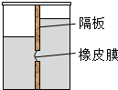
（2）当容器左右两侧分别加入深度不同的水，且左侧水面较低， 会看到橡皮膜向 （填“左”或“右”）侧凸出，说明液体压强与 有关。
（3）当容器左右两侧分别加入深度相同的水和盐水时，会看到橡 皮膜向 （填“左”或“右”）侧凸出，说明液体压强与 有关。
28．（4分）在“探究影响滑轮组机械效率的因素”实验中，某实验小组用如图所示的同一滑轮组提升不同的钩码，分别做了三次实验，实验数据记录在下表中。
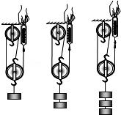
实验  次数 | 钩码所受  重力G/N | 提升高度  h/cm | 拉力  F/N | 绳端移动  的距离s/cm | 机械  效率
1 | 2 | 0.1 | 1.0 | 0.3 | 66.7%
2 | 4 | 0.1 | 1.7 | 0.3 | 78.4%
3 | 6 | 0.1 | 2.4 | 0.3

（1）在实验过程中，应沿竖直方向 拉动弹簧测力计。
（2）在第3次测量中，滑轮组做的有用功是 J，机械效率为 。
（3）分析表中数据可得出：同一滑轮组，提升钩码越重，机械效率越 （填“高”或“低”）。

29．（6分）在“测量小灯泡的额定功率”的实验中，已连接的部分电路如图甲所示，图中电源电压恒定，小灯泡上只能看到“2.5V”字样。
（1）请你用笔画线代替导线，将图甲所示实物电路连接完整。
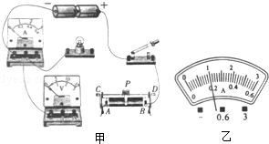

（2）连接好电路后，闭合开关，移动滑动变阻器的滑片P，发现小灯泡始终不亮，电流表有示数，电压表示数为零，则出现故障的原因可能是 。
（3）故障排除后，闭合开关，移动滑动变阻器滑片P到某处时，电压表示数为2V，为了测量小灯泡的额定功率，应将滑片P向 （填“A”或“B”）端滑动，直到电压表示数为 V时，小灯泡正常发光，此时电流表指针位置如图乙所示，则小灯泡额定功率为 W。

五、计算题（共20分）
30．（6分）如图为某品牌纯牛奶，盒内装有250cm³、密度为1.04g/cm³的纯牛奶，静止放置时与水平桌面的接触面积为2.5×10⁻³m²。g取10N/kg，不计外包装质量。求：
（1）纯牛奶的质量；
（2）纯牛奶的重力；
（3）该盒纯牛奶对水平桌面的压强。
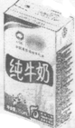

31．（6分）在弹簧测力计下悬挂一个小球，示数为4.2N。当把小球的一半体积浸在水中时，弹簧测力计的示数为1.7N。已知ρ_{水}=1.0×10³kg/m³，g取10N/kg。问：
（1）小球所受的浮力为多大？
（2）小球的总体积为多大？
（3）把小球从弹簧测力计取下，浸没在水中后放手，请通过计算判断小球为什么不能悬浮在水中。

32．（8分）某三档电炖锅的工作电路可简化为如图所示的电路图，其两段电热丝的阻值分别为R₁和R₂，且R₁＞R₂，说明书的部分参数如表。
（1）在低温档工作时，电路中的电流多大？（结果保留一位小数）
（2）请直接判断当开关S₁断开、S₂闭合时，电炖锅处于哪个档位，并求出R₂的阻值．
（3）小颖对该电炖锅说明书中所标的功率值产生怀疑，她用所学知识和爸爸进行了如下实验：关掉家里的其它用电器，只让电炖锅在高温档单独工作，她观察到家中的电能表标着“1800revs/（kW•h）”，且在1min内电能表的转盘转了15转。请帮助她计算出电炖锅在高温档工作时的实际功率，如与额定功率有差异，试写出一种可能原因。
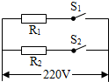
额定电压 | 电炖锅挡位 | 额定功率
220V | 低温 | 200W
220V | 中温 | 400W
220V | 高温 | 600W

